Информация об аксессуарах WasserKRAFT
Корпус аксессуаров
Для изготовления аксессуаров для ванной применяется латунь, ABS-пластик, нержавеющая сталь, сплав цинка и другие сплавы металлов. Данные материалы не подвержены коррозии и предназначены для использования в помещениях с повышенной влажностью и резкими перепадами температур. При соприкосновении с водой, даже при высокой температуре, материалы не выделяют частиц, представляющих опасность для здоровья человека. Продукция, изготовленная из данных материалов, характеризуется долговечностью и прочностью.

Покрытие
Все аксессуары для ванной комнаты WasserKRAFT проходят процесс гальванизации. Это помогает защитить поверхность изделий от воздействия внешней среды.
Для ухода за изделиями WasserKRAFT достаточно теплой воды, мыльного раствора и сухого полотенца.
Мы предлагаем несколько видов покрытия аксессуаров:

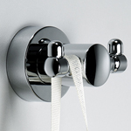
Хромоникелевое покрытие. Аксессуары проходят процесс многослойного нанесения на корпус изделия хрома и никеля. Такое покрытие устойчиво к потускнению, легко очищается и придает изделиям зеркальный блеск и серебристый цвет.
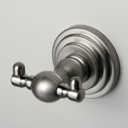
«Матовый хром» (сатин). Покрытие «матовый хром» (сатин) создается специальными щетками с алмазными ворсинками, что позволяет добиться эффекта матовой поверхности. После этого на отполированное покрытие наносится лак, который делает покрытие изделия гладким и лощеным. Покрытие «матовый хром» практичное, на нем вы никогда не увидите высохших разводов от воды.

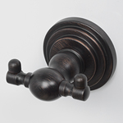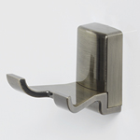
Покрытия «светлая бронза» и «темная бронза». Для создания этих видов покрытия аксессуары проходят процесс бронзирования. При этом окончательный цвет изделий, темная или светлая бронза, зависит от варьирования пропорций сплава металлов, участвующих в процессе. После этого аксессуары полируются и, в завершение всего процесса, покрываются лаком.

Уплотнительные пластиковые кольца
В изделиях используются уплотнительные кольца и прокладки, необходимые для плотного соединения металла и стекла, также препятствующие возникновению шума в результате соприкосновения металлических частей изделия. Уплотнительные кольца произведены из прозрачного или черного PP-пластика, имеют срок службы не менее 10 лет, устойчивы к нагреванию, действию химических реагентов, имеют превосходную гибкость и на долгие годы сохраняют первоначальный вид и цвет.
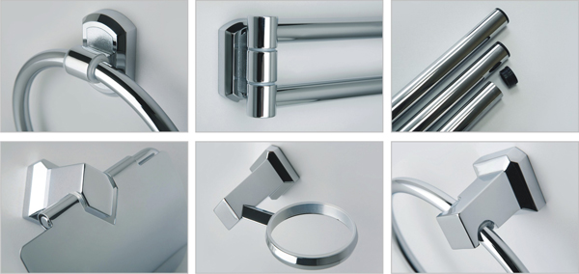

Комплектация стеклом и керамикой
Все серии аксессуаров для ванной “WasserKRAFT” укомплектованы изделиями из стекла (матовое или прозрачное). Некоторые серии укомплектованы изделиями из белоснежной керамики Вы можете приобрести серию в комплекте со стеклом или в комплекте с керамикой. В каждой упаковке вы найдете набор крепежа и инструкцию по монтажу.

Дозирующий клапан, носик дозатора
Носик дозатора изготовлен из латуни, не подвержен коррозии и предназначен для использования в помещениях с повышенной влажностью. Дозирующий клапан выдерживает 50 000 рабочих циклов (нажатий). Это значит, что семья из четырех человек без всяких ограничений сможет пользоваться дозатором в течение 5 лет. Дозирующий клапан имеет плавный и лёгкий ход и отмеряет точно установленное количество моющего средства (0,7-1 мл). Для того чтобы налить жидкое мыло из дозатора, достаточно просто нажать на дозирующий клапан.
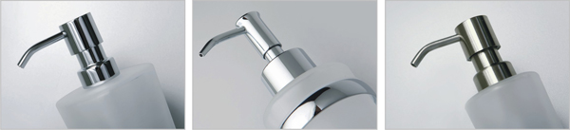

Дополнительные элементы
Для полочек используется только закаленное матовое или прозрачное стекло толщиной 6 мм. Закаленное стекло прочнее обыкновенного в 5-10 раз. При этом, разбиваясь, такое стекло не образует острых осколков, а разрушается на фрагменты с тупыми краями, которые не столь опасны для человека. Закаленное стекло также обладает термической прочностью, выдерживает температуру до 300 градусов.
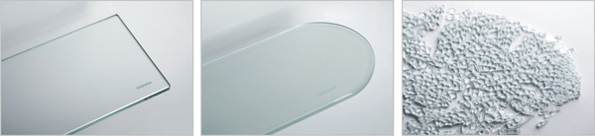

Аксессуары крепятся к стене двумя способами:
- крепление к стене осуществляется при помощи монтажной пластины. Монтажная пластина крепится к стене саморезами, после чего изделие крепится к пластине при помощи стопорного винта;
- крепление к стене осуществляется непосредственно через корпус изделия. Изделие крепится к стене саморезами, после чего место крепления закрывается декоративной вставкой.

